附件1
福州大学资格审查演示说明

一、平台入口：
- 访问福建人才联合网（www.fjrclh.com）。点击右边链接图标

- 直接访问选调生、村官报名网站：http://xds.fjrclh.com
二、系统后台登录以及获取工作操作相关信息：
（1）进入登录后台管理界面：http://xds.fjrclh.com/manage/
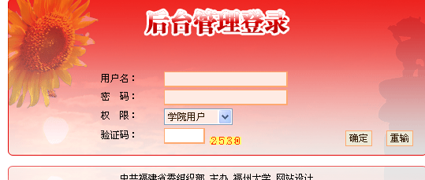
选择权限类别：学院用户
- 登录后，在【管理首页】阅读系统公告（系统公告：将提供后期工作过程操作指引）。如下图：
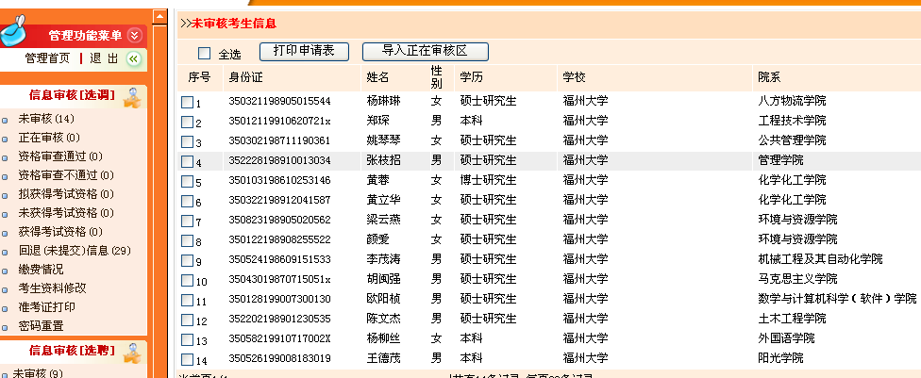
三、审核流程
- 选调生
审核状态及其操作模块：
审核状态 | 可进行的操作及其功能说明
未审核(15) | 初审通过：进入资格审查通过状态  初审不合格：进入资格审查不通过状态  取消审核：进入未审核状态  正在审核：进入正在审核状态  退回报名表：进入回退(未提交)信息状态，在此状态下，学生可以自行修改提交。
正在审核(0) | 初审通过：进入资格审查通过状态  初审不合格：进入资格审查不通过状态  取消审核：进入未审核状态  正在审核：进入正在审核状态  退回报名表：进入回退(未提交)信息状态，在此状态下，学生可以自行修改提交。
资格审查通过(0) | 取消审核：进入未审核状态
资格审查不通过(0) | 取消审核：进入未审核状态
拟获得考试资格(0) | 查看学校上报核准的考生信息
获得考试资格(0) | 查看最终核准的考生信息
未获得考试资格(0)
回退(未提交)信息(16) | 查看未提交及让回退的考生信息，此状态管理员不可操作
缴费情况 | 查看获得考试资格考生缴交报名费的情况（网络缴费）
密码重置 | 初始化学生用户密码为其本人身份证号码后六位

审核提示：由于近年所有涉及照片的相关打印都以学生提交的为准，所以请管理员审核的过程中，要留意照片的清晰度。否则回影响学生的考生以及录用。

（一）资格审核操作：
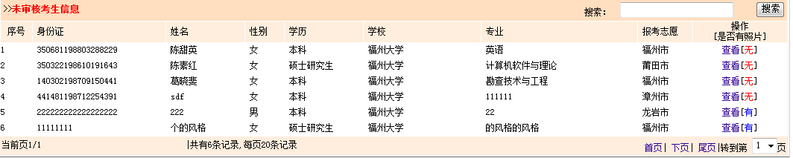
点击每一条记录查看后面【查看】，则进入审核。
审核信息视图分两种，以未审核为例
――申请表视图
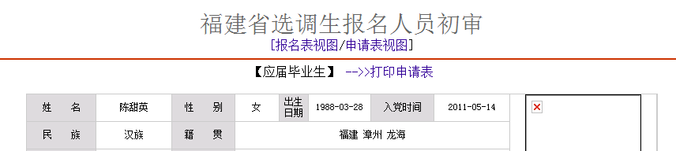

――报名表视图（和前台表明表一致）
将申请表打印出来再纸质审核
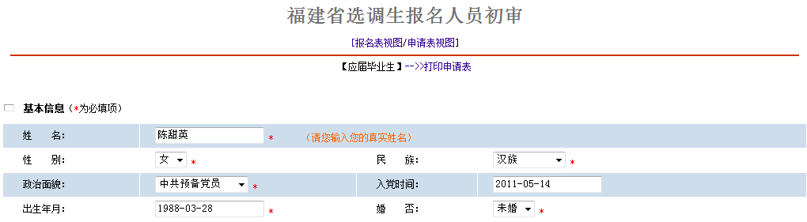

在线审核
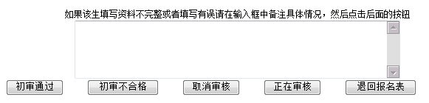
审核留言，这里留言报名考生在其后台将可见。其则按照留言信息进行修改提交

- 村官操作（同选调）

